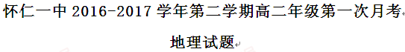
2017.2.18
一、选择题（每小题给出的四个选项中，只有一个选项正确。每小题1.5分，共69分）
巴西每年约有2万平方千米的热带草原被破坏。环保人士指出，必须严格制止破坏草原的行为，有效利用现有的农业用地。读图，回答1-2题。
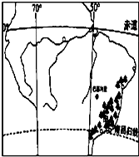
1．巴西热带草原的形成原因是（ ）
A．终年受赤道低气压带控制 B．受赤道低气压带、信风带交替控制
C．终年受东南信风带控制 D．受副热带高气压带、西风带交替控制
2.调查并估算巴西热带草原的破坏面积，采用的地理信息技术分别是（ ）
A．RS和GPS B．GPS和RS C．RS和GIS D．GPS和GIS
读下面两个区域略图，回答3-4题。
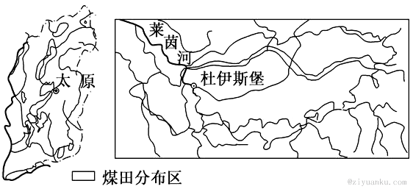

3．两区域共同的特征有（ ）
A．夏季高温多雨 B．城市化水平高 C．水资源丰富 D．重化工业基地
4．针对区域突出的环境问题，两区域目前采取的共同措施有（ ）
A．植树造林，保持水土 B．大力发展新兴产业
C．完善交通，建设水运网 D．煤炭资源的综合利用
读塔里木盆地图，回答5-7题。
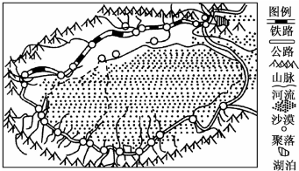
5.该地大部分聚落已移向地势较高的地方，主要是因为（ ）
A．洪水泛滥 B．坡地开垦 C．交通线布局 D．荒漠范围扩大
6.塔里木盆地交通线从整体看是呈（ ）
A．网状分布 B．“之”字形分布 C．带状分布 D．环状分布
7.影响塔里木盆地农业生产的主导因素是（ ）
A．地形 B．光照 C．水源 D．土壤
8.山西铝土资源丰富，根据影响成本的主导因素不同，电解铝工业属于的工业类型是（ ）资*源%库
A.劳动力导向型 B.市场导向型 C.动力导向型 D.原料导向型
9.松嫩平原和长江三角洲相比，优越性表现在（ ）
①地理位置 ②气候条件 ③土地条件 ④矿产资源
A.①④ B.②③ C.③④ D.①②④
10.下列关于长江三角洲和松嫩平原共性的叙述，正确的是（ ）
①都位于平原地区 ②都位于我国的东部季风区 ③都位于第三阶梯 ④雨热同期
A．①②③ B．②③④ C．①③④ D．①②③④
据报道，我国江西中南部山区出现了大片的“红色沙漠”。
11.“红色沙漠”形成的自然原因主要是（ ）
A．风化作用 B．风蚀作用 C．水蚀作用 D．沉积作用
12.山西能源基地建设中，下列不属于缓解交通压力措施的是（ ）
①加强铁路运输建设 ②辅以公路建设 ③变输出煤为输出电力 ④大力发展炼焦业
A．① B．② C．③ D．④
13.下列说法不正确的是（ ）
A．流域的各组成部分之间联系密切 B．人类文明大多发源于大河流域
C．对河流的开发利用，只需要考虑河流的特点 D．田纳西河是密西西比河水量最大的支流
为进一步发展山西经济，使资源大省转化为经济大省，调整产业结构势在必行。据此完成14-16题。
14.利用煤炭资源加工增加值提高经济效益的办法不包括（ ）
A．发展电力工业 B．发展化学工业 C．降低煤炭运输成本 D．发展冶金工业
15.“坑口”电站建设的意义和作用不包括（ ）
A．减轻铁路运输压力 B．改善能源工业结构
C．增加经济产值 D．降低山西的环境污染Ziyuanku.com
16.我国在山西最适宜布局有色冶金工业的条件有（ ）
①煤炭储量大质量大 ②铝土矿储量大 ③接近工业基地或中心城市 ④交通较便利
A．①②③ B．①②③④ C．①③④ D．①②④
17.澳大利亚大陆西部是热带沙漠气候，而同纬度的马达加斯加岛东部却是热带雨林气候，虽然气候存在差异，但都是受（ ）
A.东南信风的影响 B.西南季风的影响 C.东北信风的影响 D.中纬西风的影响
新华社消息：中国科考队于2004年8月23日结束了为期23天、行程近2000公里的科学探险考察，27日返回北京。这是我国科学家首次对亚马孙地区进行的地理和生态环境综合科学考察。阅读材料，回答18-20题
18．亚马孙地区有世界上最大的、被称为“地球之肺”的生态系统是（ ）
A.热带草原 B.热带雨林 C.亚马孙河 D.亚马孙平原
19．对上题中所述“地球之肺”带来严重破坏的主要是（ ）
A.热带雨林迁移农业 B.粗放的畜牧经营方式
C.滥捕滥杀野生动物 D.过度引水灌溉
20．亚马孙地区热带雨林分布面积比刚果盆地更大，原因有（ ）
①西高东低的地形，有利于东南风的深入 ②受暖流的影响大 ③受寒流影响大
④纬度低，热量充足 ⑤陆地面积宽广
A.①③④ B.①②④ C.②④⑤ D.①②⑤
21.关于田纳西河流域自然背景的正确叙述是（ ）
A.地处亚热带湿润地区,降水丰富,降水季节分配均匀
B.流域内多山地,蕴藏着丰富的水力资源
C.流域内水系发达,水量丰富,可全程通航
D.流域内矿产资源丰富,多煤、石油、天然气等
22.20世纪90年代以来，对比长江三角洲地区，珠江三角洲具有的优势条件是（ ）
A．产业基础良好 B．毗邻港澳和东南亚地 C．腹地范围广阔 D．技术水平高
23.影响珠江三角洲地区国内腹地范围的自然原因主要是（ ）
A．地形的阻隔 B．水源不足 C．夏季气温高温多雨 D．河流航运里程较短
读右图并回答24-25题。
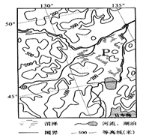
24．开垦P平原首先应该（ ）
A．引入灌溉水源 B．增加土壤肥力 C．平整土地 D．排水
25.目前国家决定停止在P平原开垦荒地，同时建立自然保护区，其主要保护对象是（ ）
A．天然林 B．水源林 C．湿地 D．草地
气候生产潜力是指一个地区光、热、水等要素的数量及其配合协调程度。下图示意中国东北地区玉米气候生产潜力的空间分布。读图完成26-27题。
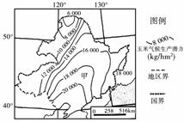
26．影响甲处等值线向北凸出的主要因素是（ ）
A．纬度位置 B．大气环流 C．地形因素 D．海陆分布
27．在中国东北地区，与玉米气候生产潜力空间变化规律基本一致的指标是（ ）Ziyuanku.com
A．≥10℃积温 B．日照时数 C．太阳辐射量 D．年降水量
读图5，回答28-29题。
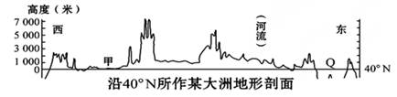
28.图示大洲基本的地形特征是（ ）
A．以平原为主，海拔低，地势低平 B．高原、山地面积广大，地势中部高、四周低
C．自西向东，山地、平原、高原相间分布 D．平均海拔居各大洲之首
29.关于Q海域及其沿岸地区的分析，正确的是（ ）
A．西海岸为温带季风气候，东海岸为温带海洋性气候 B．冬季西海岸降水较东海岸丰富
C．海域内降水丰富，但蒸发量更大，盐度较高 D．流入该海域的河流多源远流长
读图6“日本某山地降水量随海拔变化图”，回答30-31题。
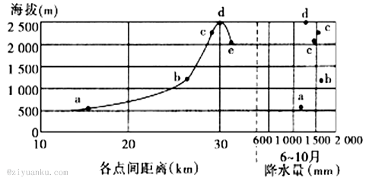
30.根据图中信息判断，下列叙述正确的是（ ）
A．降水量随高度增加而增加
B．降水量最大值出现在海拔约2500米处
C．ad坡为阳坡，导致降水量出现变化
D．e点气温高于c点，水汽含量夏季时少于c点
31.关于此山地的叙述可能正确的是（ ）
A．此山降水的主要类型是锋面雨
B．降水的水汽来源是日本海
C．此山地的走向是东北—西南走向
D．从山麓到山顶的自然景观的变化时森林—荒漠—草原
读图8“东南亚地图”，回答32-33题。
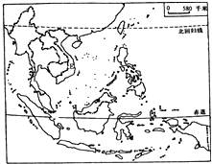
32.有关中南半岛的叙述，正确的是（ ）Ziyuanku.com
A．自西向东有伊洛瓦底江、湄南河、湄公河和萨尔温江
B．河流自北向南流，流入太平洋
C．地处低纬，属于热带雨林气候
D．湄公河平原是农业比较发达的重要农业区
33. 下列城市是中南半岛上的国家首都又位于大河三角洲的有（ ）
A．万象 B．曼谷 C．金边 D．雅加达
图10为沿78°E经线地形剖面图，甲区以南为海洋。回答34-35题。
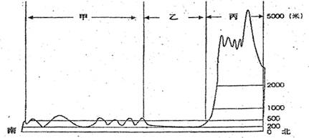
34.甲地区所在国向外输出产品在世界上占有重要地位的是（ ）
A．橡胶 B．石油 C．铁矿石 D．铝土矿
35.有关乙区域的说法正确的是（ ）
A．主要农产品有冬小麦、甘蔗 B．靠近海洋，易受海啸影响
C．夏季易被洪水淹没整个区域 D．回归线上的沙漠分布区
图11所示国家为世界重要红茶生产国。据考察发现，M地第一季度生产的茶叶质量最好。回答36-37题。
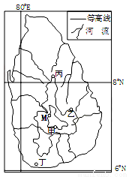
36.导致M地该季度茶叶质量最高的主要因素是（ ）
A．地形 B．市场 C．土壤 D．气候
37.推测图中四地中，七月份降水量最大的是（ ）
A．甲 B．乙 C．丙 D．丁
图13为“中亚某地区示意图”。回答38-39题。
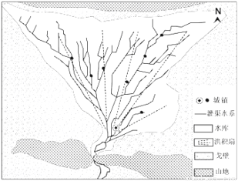
38.该区域建水库的主要目的是（ ）
①保障城镇用水 ②开发水能资源 ③蓄水灌溉农田 ④发展水产养殖
A.①② B.①③ C.②④ D．③④
39.适合该地农业持续发展的措施是（ ）
①开发山地，扩大耕地面积 ②大量开采地下水，灌溉农田
③修建防渗灌渠，推广节水灌溉技术 ④营造防护林网，保护农田
A.①② B. ①③ C.②④ D.③④
读图14，完成40-41题。
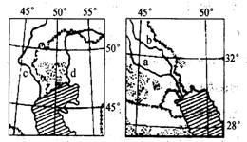
40.在图中，两水域附近具有世界意义的自然资源是（ ）
A．铁矿资源 B．石油资源 C．渔业资源 D．淡水资源$来&源：ziyuanku.com
41．有关图中四条河流及其流域的说法中，正确的是（ ）
A．四条河流的航运都很发达
B．四条河流流经地区光热丰富、水源充足、农业发达
C．四条河流中，a、b是内流河，c、d是外流河
D．四条河流的中下游地区都存在土地荒漠化和次生盐碱化问题
下图示意沿南纬20°纬线的海陆分布。读图，回答第42-43题。
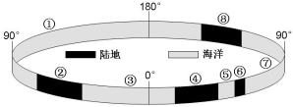
42.图中（ ）
A.①大洋西部多岛弧和海沟 B.③大洋海域北部封闭，南部开敞
C.⑤海峡是两大洲的分界线 D.⑦大洋海域呈“S”形，风大浪急
43.图中（ ）
A.②大陆地跨东、西、南、北半球 B.④大陆以高原为主，地形起伏较小
C.⑥岛屿位于中国的东南部海域 D.⑧大陆的东部地区火山活动较频繁
44.“中部高，四周低”是亚洲地形的一大特征，受其影响亚洲河流的特点是（ ）$来&源：ziyuanku.com
A．内流区面积广大 B．多长河 C．流量的季节变化大 D．呈放射状分布
橡胶树喜高温、高湿，适于在土层深厚肥沃且排水良好的酸性砂壤土生长。浅根性，枝条较脆弱，对风的适应能力较差，易受风寒并降低产胶量。马来西亚的橡胶和锡矿产地基本重叠在山麓地带，形成世界驰名的“胶锡地带”。锡矿原生于中央山地花岗岩侵入体的接触带，矿体经风化剥蚀，由外力带到图示地区堆积。图甲为西马来西亚略图，图乙为西马来西亚橡胶分布图。根据图文资料完成45-46题。
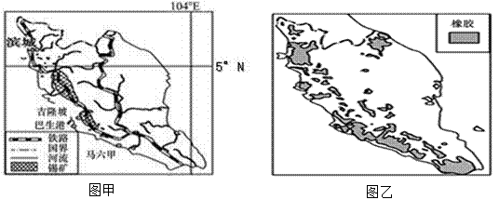
45.关于图中中央山脉走向及锡矿堆积的主要外力判断正确的是（ ）
A.南北走向、风力 B.西北-东南走向、河流
C.东北-西南走向、河流 D.东西走向、风力
46.中国海南岛橡胶种植区与之相比最不利的自然条件是（ ）
A.台风多发、热量不足 B.多山地，地势起伏大
C.多红壤、土壤贫瘠 D.河流少，灌溉水源不足

二．综合题（共31分）
47. 读某区域图，回答问题：（10分，每空1分）
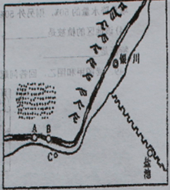
（1）图中河流是_________，山脉是_________，沙漠是_________，铁路是_________，其该段走向主要受_________影响。
（2）C处东南方向地形区的名称是____________，该地形区内最严重的生态问题是____________。
（3）为防御流沙对铁路的侵袭，科研人员在A处设置了___________沙障。该沙障的功能，一方面是______________________，另一方面是____________________________________。
（4）该区域的气候类型主要是______________________气候。

48. 由于巴西政府盲目发展农业和畜牧业，修筑公路，过度采伐木材，导致亚马孙热带雨林遭到大规模的破坏，面积剧减。读下面两图，回答问题。（10分，每空1分）
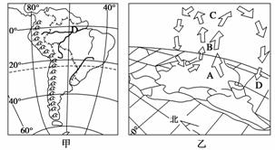
(1)亚马孙平原的农业地域类型主要是____________，它是造成当地植被破坏的一个重要的直接原因。与其同纬度的东非高原形成________气候，原因是________________________导致的。
(2)乙图为“亚马孙平原大气环流示意图”，图中箭头代表空气的上升与下降，对比A处和C处的气压，较高的是____________。B代表潜热释放，在这一过程中形成的降水类型属于____________。
(3)来自本地区的水汽经上升、冷却后降到地面，降到地面的水量相当于亚马孙河流域总降水量的50%，则另外50%的降水量来自____________。
(4)该地区的植被是____________，自然带是____________。该地区气候的成因是____________。气候特征是____________。

49.读图甲和图乙，回答问题。（11分）
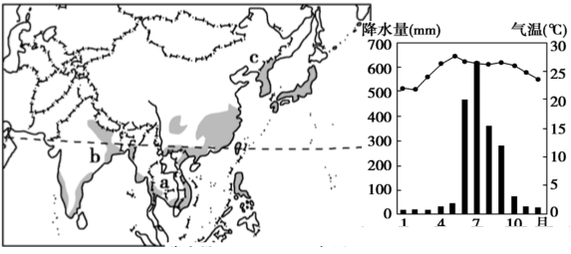
(1)图甲中a是世界重要的稻米出口国，试评价其发展水稻种植的有利条件。

(2)图乙是图甲中b地的“降水量柱状图和气温曲线图”，试分析制约b地水稻种植最为突出的自然因素是什么？分析其形成原因。

(3)c地是世界上种植水稻纬度最高的地区，试分析原因。

高二年级月考地理答案
1-5BCDBD 6-10DCCCD 11-15CDDCD 16-20BABAD
21-25BBADC 26-30CABBD 31-35CDBCA
36-40DABDB 41-45DABDB 46A
47.(1)黄河 贺兰山 腾格里沙漠 包兰线
(2)黄土高原 水土流失
(3)草方格 增加地表粗糙度，削减风力；能截流水分，提高沙层含水量，有利于固沙植物存活资*源%库
(4)温带大陆性气候
48. (1)热带雨林迁移农业 热带草原 地势高
(2)A处 对流雨
(3) 东南信风从海洋上带来的水汽
(4)热带雨林 热带雨林带 全年受赤道低气压带控制，盛行上升气流 全年高温多雨
49. (1)气候：热带季风气候，热量充足，降水充足；土地：多属河流冲积平原，地势平坦，土层深厚，土壤肥沃；水源：有湄公河流经，提供丰富的水源；人口：人口众多，劳动力资源丰富；历史：农垦历史悠久，传统耕作经验丰富。
(2)水旱灾害频繁。主要以热带季风气候为主；受季风影响，降水季节变化大；受西南季风势力强弱的影响，降水年际变化大(年降水量不稳定)。
(3)位于温带季风气候区，受夏季风影响，夏季温度比同纬度其他地区高，且雨热同期。

